Kính thưa quí bạn
Hôm nay thì chuyện computer nhiều hơn mấy chuyện khác
1. Trả lời một số câu hỏi về VPS, về dánh tiếng Việt
2. Malware nhân danh quí bạn mà gởi email cho người khác
3. Bắt hai con vịt không tốt đưa thông tin sai hay quá date về bịnh tim mạch, nghe theo nó có khi chết ngắt.
Lâu lâu nói thêm câu thòng kẻo bị hiếu lầm: Có nhiều vị trong chúng ta khi bị computer làm khó thì không biết hỏi ai cực chẳng đã đem ra hòi hcd tôi cầu may. Các bạn hiểu cho rằng bạn bè tin cậy mà hỏi thì tôi trả lời, nhắm mắt nói bừa những gì tôi biết, không có y khoe khoang hay làm phách chi đâu. Tôi chỉ muốn giúp bạn già chúng ta có computer giải trí, không mưu cầu chi cho tôi hết, vì cho tới bây giờ đa số các bạn đọc email nầy chỉ biết hcd tôi là ảo ảnh trong hệ thống ảo của Internet mà thôi. Khi mở computer lên hữu duyên mà gặp, tắt máy mất tiêu. Nếu tôi chỉ đúng sửa được tôi chỉ đòi có một ly cà phê ảo, tuy chỉ là cà phê ảo nhưng cũng rất ít khi tôi nhận được.
HCD (30-Mar-2013)
Trong đây có hình, nếu các bạn không thấy hình thì nên dọc attachment.
(Theo qui ước xưa nay chữ tím là của hcd tôi viết vào, còn chữ xanh két hay chữ đen nghiêng là trích email của người khác)
From: Du L <duxyz@bellsouth.net
To: chuong ha <chuongxyzvha@gmail.com
Cc: hauphuc t l <brixszannphuc@cfl.rr.com
Sent: Thu, March 28, 2013 7:57:55 PM
Subject: Computer problem
Dũ nhận được nhiều e mail từ những người Dũ quen , lúc Dũ open thì chỉ là các
link có những chữ và sign không có nghiã gì hết.
Dũ gọi để check lại thì không có ai gởi e mail cho Dũ hết. Có phải computer của
Dũ bị hacker không?
Dũ vưà gọi AT&T và nhờ AT&T remote hứơng dẫn cách đổi password cuả e mail rồi.
Nhân viên AT&T check thêm thì thấy số % PCU blinking, high usage nên họ nghĩ là
Dũ bị hacker , bảo Dũ enroll vô trong program của AT&T mỗi tháng trả $15.00 để
nếu có software problem ,hacker thì AT&T sẽ giúp Dũ solve problem .
Nhờ anh chỉ dẩn giùm.
Cám ơn Anh
Dũ
On Mar 29, 2013, at 7:29 AM, Du Le <duxszle@bellsouth.net wrote:
From:duxczle@bellsouth.net
To:huy017@gmail.com
Thưa Anh Huỳnh Chiêu Đặng ,
Dũ có computer problem . Anh Chương H khuyên Dũ nên hỏi Anh nên Dũ fwd cho Anh
e mail này. Dũ không biết computer của Dũ bị hacker hay không ? Dũ đã đổi password của e mail rồi nhưng
không biết có phải đổi PASSWORD của COMPUTER KHÔNG ? Nếu computer của Dũ bị hacker thì Dũ phải làm sao?
Đóng các accounts cuả internet banking ? ,báo cho các credit card company etc ???
Nhờ anh chỉ dẩn cho người bạn LOW TECH này. Low tech là biệt danh mà Tm vưà đặt
cho Dũ lúc Dũ qua thăm các bạn ở Houston
Cám ơn Anh nhiều. Dũ
HCD: Thưa theo những gì tôi biết được cho tới hôm nay thì chuyện nầy không trầm trọng đến như vậy đâu. Đóng các accounts cuả internet banking ? ,báo cho các credit card company etc ???
Thưa chắc không cần mất công phiền phức đến độ đó đâu, mỗi ngày tôi nhận được năm ba cái email như vậy, mấy năm nay vẫn mạnh giỏi có sao đâu, bên dưới là email nhận được từ phe ta ngay sáng nay.
Hình ảnh của loại email nầy như sau (nhận sáng nay trước khi viết cái email nầy):
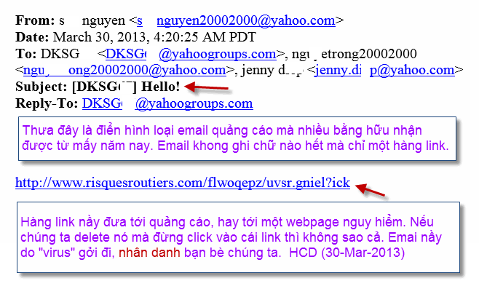
Hiện tôi không biết chắc con “virus” nhân danh bạn bè chúng ta gởi email loại nầy nằm ở đâu.Tuy nhiên tôi đoán rằng nếu chúng ta bị “loại virus” nầy thì hình như nó nằm trong computer lấy email address của bạn bè ngay trong computer mà gởi đi nhân danh chúng ta.
Buối đầu có nhiều hiểu lầm: “- Tại sao mầy gởi virus đến ta”, “- tao đâu có gởi hồi nào đâu”. Nay thì mọi người biết rồi.
Email trên tôi nhạn được từ nhóm Dược Sĩ, quí vị trong nhóm biết là từ máy của vị nào rồi. Cách diệt chúng chắc không phải là thay đồi password của email account (nhưng thay đổi vô hại) mà là tìm và diệt con virus nầy tại computer ở nhà. Muốn diệt thì dùng cái nầy đây:
06-Jan-2012 ( nhắc lại)
Kính thưa quí bạn, trong mấy lúc gần đây có năm sáu bằng hữu MTC bị vướng mấy thứ “mắc toi” trên. Khi các bạn ngao du Internet thì nó lần mò vào máy computer. Nó pop-up cái Windows với tên nghe rất “quân tử” vô tình các bạn click bậy vào đó là có chuyện. Một khi nó vào computer rồi thì máy các bạn sẽ dần dần chạy chậm hẳn lại, popup nhiều windows, sau cùng rồi thì đứng máy luôn.
Cái slide show nầy được làm ra từ năm 2009, đến nay có nhiều vị cho biết là không download được free software đề cập, do đó tôi làm lại với link download mới.
Nếu quí bạn scan thử computer ở nhà mà không tìm thấy dưới 10 con malware trong đó dù cho computer vẫn chạy ngon lành thì tôi thua các bạn ly cà phê. Còn kết quà trên 10 thì các bạn gởi cà phê qua email đến tôi, cứ tính mỗi con dư ra là một ly chịu không.
Trong cái slide show nầy tôi sẽ nói về:
1. Về bọn “nguỵ quân tử” nầy.
2. Những phương pháp diệt chúng.
3. Nơi download software chuyên trị (freeware).
4. Cách install software (hướng dẫn từng bước một).
5. Cách dùng software (hướng dẫn từng bước một).
6. Cách phòng ngừa (dầu các bạn chưa bị cũng nên đọc hết).
6. Định nghĩa sơ về virus, malware, adware, spyware, trojan horse, rogue program …
Trước hết xin cho được nói đôi câu: Tôi chỉ muốn giúp quí bạn i-tờ về computer hơn tôi nên biết gì nói nấy. Có chi sai lầm thì mong quí vị thức giả chỉ giùm. Mà các bạn i-tờ cũng cẩn thận, tôi nói sai các bạn ráng chịu.
Cách diệt trừ malware hữu hiệu (hướng dẫn từng bước version 2012).pps < -- click để download
Trên đây là cái slide show hướng dẫn mọi thứ từ download tới install tới diệt virus mọi loại, đây là cái diệt malware mạnh nhất theo nhiều webpage chuyên về computer, nó lại free. Xài chứng 30 ngày nó đòi tiền đừng có trả, nó đòi để lên version pro, chúng ta xài version thường thì free.

From: le pham [mailto:lehpcxsham@yahoo.com]
Sent: Friday, March 29, 2013 12:20 PM
To: HCD
Subject: Vấn đề với VPSkeys
Anh Đẳng ơi,
Computer nhà em là WindowsXP, em xài Office 2010, và VPS keys. Khi em đánh máy tiếng Việt thì chữ hiện bình thường. Nhưng khi em chuyển những Word document đánh trong sở cũng dùng VPSkeys qua e-mail attachment hay từ flash drive, thì sau khi computer scan through the document, tất cả những nguyên âm trong document đều biến thành dấu chấm hỏi (?) nằm trong khung hết. Nếu em đánh tiếng Việt vào trong body của e-mail thì tất cả đều giữ nguyên. Sở em dùng Windows 7, và Office 2010, nhưng những document đánh trong sở, thì em saved as Word 2007 trước khi attach. Anh Đẳng chỉ dùm em cách sửa nhen.
Cảm ơn anh,
Hoa (em anh Th)
HCD: Thưa câu trả lời là khi mở Microsoft Word doc ra thấy dấu hỏi thì select all text chọn font Time New Romans hay Arial, hay Tahoma. Không có gì sai hết trừ bài document display bằng font không support Unicode.
==========
From: Tan Nguyen [mailto:ttringuyen@att.net]
Sent: Thursday, March 28, 2013 7:28 PM
To: HCD
Subject: hỏi Thầy
Thưa Anh,
Xin anh giải thích cho về electronic cigarette , tôi thấy người ta cầm hút cũng có 2 phần : phần đầu lọc và phần thân điếu thuốc, khi hút thì đầu điếu thuốc sáng lên, được biết người ta tẩm chất nicotin bên trong phân đầu lọc, và khi phì ra cũng có khói.
Loại nầy hút ở những nơi có bảng ghi NO SMOKING thì có vi phạm không ?
Kính chúc Anh và Bửu quyến sức khoẻ. Tấn.
HCD: Thưa anh nói đúng, nó cũng dùng nicotin, có loại không có nicotin. Nó có 3 phần, phần đầu, phần giữa và phần chót màu nâu trên hình.
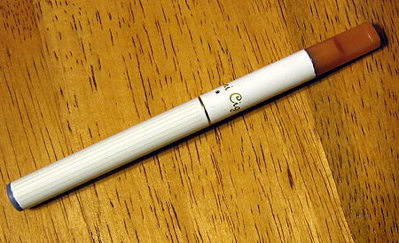
Phần chót cũng là nơi chứa hợp chất gây khói và nicotin.
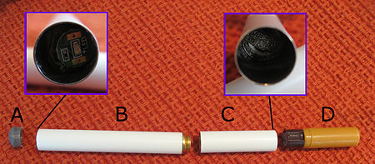
Phần A là bóng LED cháy đỏ, phần B là pin lithium (cung cấp điện), phần C là nơi tạo khói và nung nóng cho hợp chất nicotin bốc hơi, phần D chứa hợp chất tạo khói và nicotin, nó thay đổi mùi vị và có nhiều hay ít nicotin tùy người dùng chọn, nghe nói tới khoải 20 thứ khác nhau.
Về sức khỏe thì hiện chưa ai biết chi nhiều, kể cả USFDA và tổ chưa WHO.
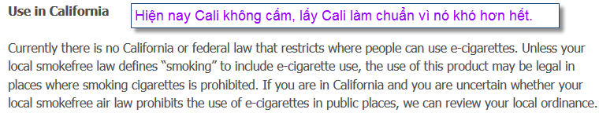
Đã có khá đông người lên tiếng yêu cầu cấm hút trong các nơi công cộng.

Nói về hai cái email “Tim Mạch” vịt lan tràn qua các nhóm email phe ta
===========
Hiện có con vịt tiếng Việt bày nhau làm sao qua cơn đau tim khi bạn ở một mình, những bày biểu trong đó sai
Bên dưới đây là ảnh lấy từ webpage cắt cổ vịt:
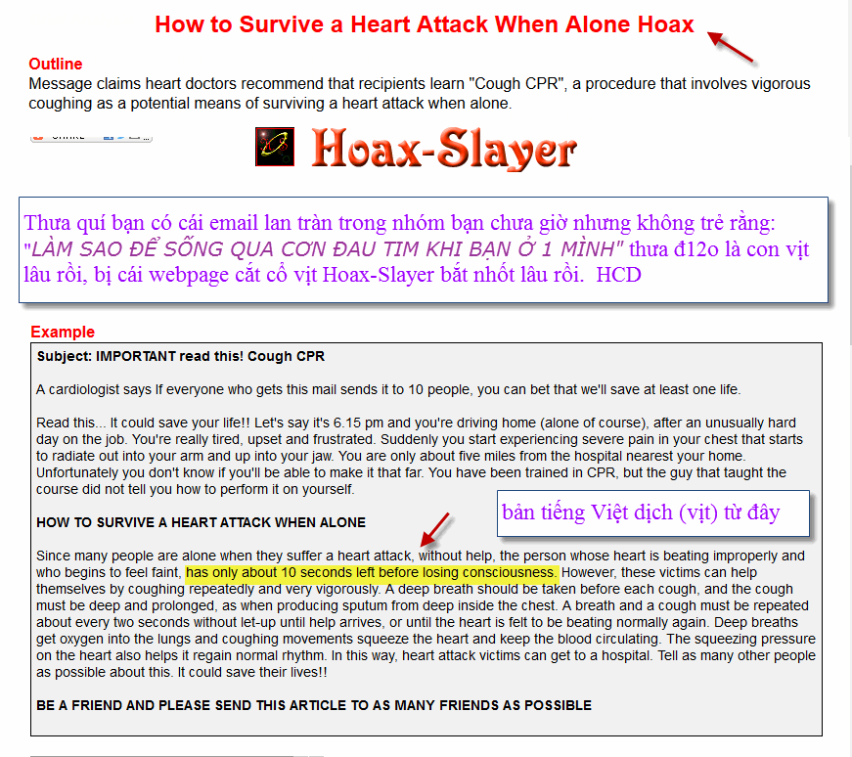

Ngoài ra hiện trong hệ thống email của phe ta có cái bản tiêu chuẩn về huyết áp nói là của WHO, thưa bản đó xưa rồi và rất nguy hiểm nếu tin theo.
Dưới đây mới là bản hiện tại được Hiệp Hội Tim Mạch Mỹ công bố hồi năm 2011, các bạn nhìn hàng chữ high light vàng. Bản nói là của WHO cho trị số cao quá.

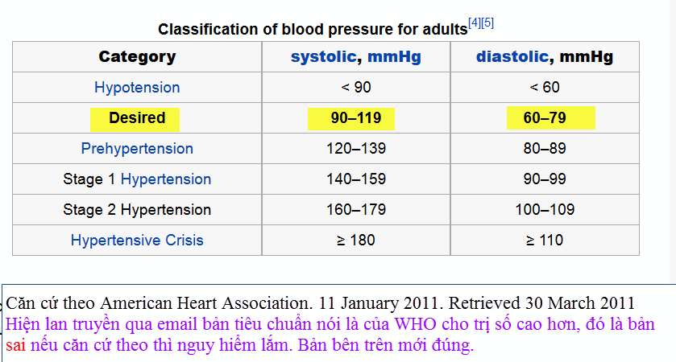

==========
From: Nh L [mailto:xxxngtran@sympatico.ca]
Sent: Wednesday, March 27, 2013 8:17 AM
To: Huynh Chieu Dang
Subject: Thu rieng gui anh Huynh Chieu Dang (vì thơ riêng nên tôi xóa chi tiết về người gởi)

Thưa anh Huỳnh Chiếu Đẳng,
Trong những tháng ngày qua, Anh đã bỏ công, bỏ thời gian sưu tầm cũng như giúp đỡ người Việt hải ngoại trong mọi lãnh vực, nhất là về các vấn đề liên quan đến Tin học (Computer).
Những bài viết của Anh rất hữu dụng, tôi thưởng phổ biến các diễn đàn nhưng ít lâu nay khi post, bài chuyển thường để lại những khoảng trống ở vị trí của hình. Tôi có ý save lại những hình ảnh đó để repost thì PC của tôi cho hay "the system cannot find the file specified" với lý do là PC của tôi đã bị mất system 32/mshtml.hlp file.
Thưa anh Đẳng, mình có cách nào phục hồi file đã bị mất? Nếu có, xin Anh vui lòng chỉ dùm.
Trân trọng cám ơn Anh trước và chúc Anhluôn dồi dào sức khỏe để phục vụ tập thể Việt tại Hải ngoại.
Kính chào Anh.
~~~~~~~~~~~~~~~~~~~~
TB.- Trên Internet thiên hạ có chỉ cho cách save hình nhưng áp dụng thấy nó mất nhiều thì giờ quá.

HCD: Thưa anh đó là tính “ưu việt” của cái Internet Explorer (của Microsoft). Cách sửa như sau:
http://support.microsoft.com/kb/190250
Anh theo đó mà làm từng step không khó chi cả..

